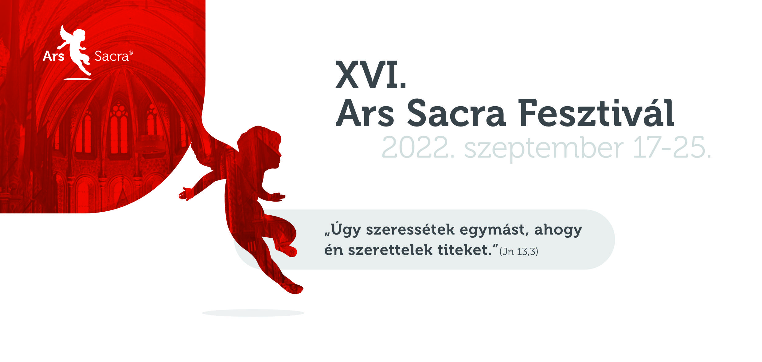

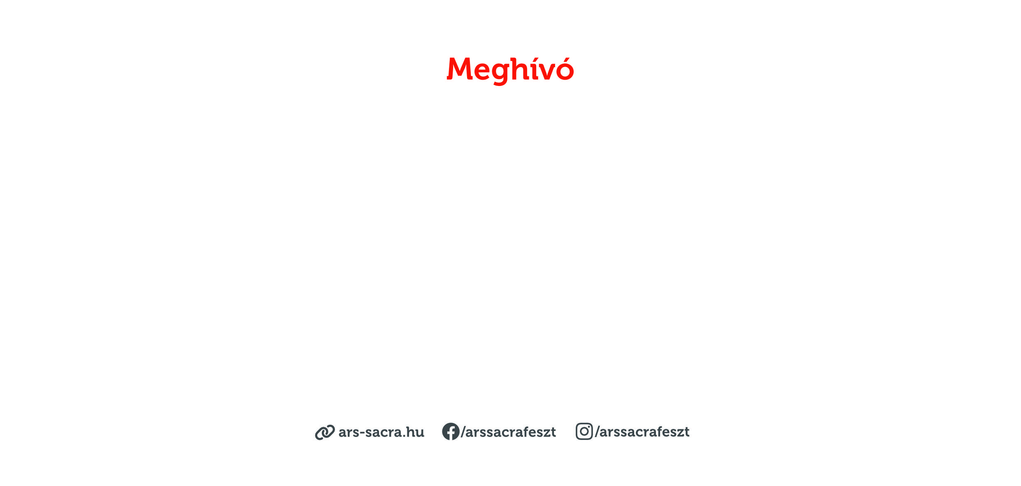

Az xxxxxx tisztelettel meghívja Önt és kedves Barátait a XVI. Ars Sacra Fesztivál kiállítás megnyitójára.

A megnyitó időpontja: 2022. xxx xx., 17 óra • Helyszín: 1111 Budapest, Kossuth utca 15.

A kiállítás megtekinthető: 2022. xx xxx-ig.